Приложение 1 к Приказу №

УТВЕРЖДАЮ
Председатель Республиканского Государственного учреждения «Государственная комиссия по
сортоиспытанию сельскохозяйственных культур»
____________ Т. Ажгалиев «____» ______________ 2024 г.

МЕТОДИКА ПРОВЕДЕНИЯ ИСПЫТАНИЙ
НА ОТЛИЧИМОСТЬ, ОДНОРОДНОСТЬ И СТАБИЛЬНОСТЬ

СЕЛЬДЕРЕЙ КОРНЕВОЙ
(Apium graveolens L. var. rapaceum (Mill.) Gaud.)

I. Общие рекомендации
Данная методика применима ко всем сортам (Apium graveolens L. var. rapaceum (Mill.) Gaud.). При пользовании данной методикой следует также руководствоваться Приказом Министра сельского хозяйства Республики Казахстан от 2 июля 2015 года №4-2/602 «Об утверждении Правил проведения сортоиспытания сельскохозяйственных растений». Оценка значений количественных признаков дана в Приложении.

II. Требуемый материал
1. На весь цикл испытания необходим исходный образец семян массой 4 г.
2. Семена должны соответствовать требованиям ГОСТа по посевным качествам.
3. Семена не должны быть обработаны ядохимикатами, если на то нет разрешения или требования Госкомиссии. Если семена были обработаны, то необходимо дать подробное описание обработки.
4. Заявитель, высылающий семена из другой страны, должен полностью соблюдать все таможенные правила.

III. Проведение испытаний
1. Полевые опыты проводят в одном месте в течение двух вегетационных периодов в условиях, обеспечивающих нормальное развитие культуры. Если в этом месте не могут быть определены какие-либо важные признаки сорта, то он может быть испытан в дополнительном месте. При необходимости испытание продолжают на третий год.
2. Размер делянок должен быть таким, чтобы при отборе растений или их частей для измерений не наносилось ущерба наблюдениям, которые продолжают до конца вегетационного периода.

3. Как минимум каждое испытание должно включать в общем 60 растений, разделенных на два повторения. Отдельные делянки для наблюдений и измерений могут быть использованы лишь в том случае, если они находятся в сходных климатических условиях.
4. Оцениваемый и похожий на него сорта высевают на смежных делянках. В опыте размещают и делянки эталонных сортов.
5. Для специальных целей могут быть назначены дополнительные испытания.

IV. Методы и наблюдения
1. Если не указано иное, все наблюдения, связанные с измерением, взвешиванием и подсчетами должны быть проведены на 40 растениях или частях, взятых от каждого из 40 растений.
3. Анализ проводят в соответствии с правилами для перекрестноопыляемых сортов как указано в Общем введении по испытанию на отличимость, однородность и стабильность и составлению описаний.
4. Однородность сорта определяют относительно фактической однородности общеизвестного сорта. По измеряемым признакам коэффициент вариации сорта-кандидата не должен превышать общеизвестный сорт в 1,6 раза.
5. Оценка однородности гибридов зависит от типа гибрида и проводят её в соответствии с рекомендациями для гибридных сортов в Общем введении по испытанию на отличимость, однородность и стабильность и составлению описаний.
6. Все наблюдения на растении и на листе проводят во время полного развития растений до уборочной зрелости. Все наблюдения на листе проводят на листьях из середины розетки листьев.
7. Все наблюдения на корнеплоде проводят при уборке.

V. Группирование сортов
Испытываемый сорт и похожие сорта реферативной коллекции должны быть разбиты на группы для облегчения оценки на отличимость. Для группировки используют такие признаки, которые, исходя из практического опыта, не варьируют или варьируют незначительно в пределах сорта, и их варьирование в пределах коллекции распределено равномерно.
Рекомендуется использовать признак 12: черешок: антоциановая окраска.

VI. Признаки и обозначения
Признаки, используемые для оценки отличимости, однородности и стабильности и степени их выраженности, приведены в таблице VII. Отметка (*) указывает на то, что данный признак следует отмечать каждый вегетационный период для оценки всех сортов и всегда включать в описание сорта за исключением случаев, когда условия окружающей среды делают это невозможным. Отметка (+) означает, что описание признака сопровождают в методике дополнительными объяснениями и (или) иллюстрациями.
Значениям выраженности признака присвоены индексы (1 - 9) для электронной обработки результатов. По большинству значений выраженности признаков указаны эталонные сорта.

VII. Таблица признаков
№  п/п | Признак | Степень выраженности | Индекс | Примечания
1.  (*) | Растение: высота | низкое  средней высоты  высокое | 3  5  7
2.  (*)  (+) | Розетка листьев: положение | прямостоячая  от прямостоячей до полупрямостоячей  полупрямостоячая  от полупрямостоячей до горизонтальной  горизонтальная | 1  2  3  4  5
3. | Розетка листьев: количество листьев | мало  среднее количество  много | 3  5  7
4.  (+) | Головка корнеплода: диаметр | маленькая  среднего диаметра  большая | 3  5  7
5. | Розетка листьев: зеленая окраска внутренних листьев | светлая  средняя  темная | 3  5  7
6. | Розетка листьев: зеленая окраска полностью развитых листьев | светлая  средняя  темная | 3  5  7
7.  (*) | Лист: длина (включая черешок) | короткий  средней длины  длинный | 3  5  7
8.  (+) | Листовая пластинка: длина | короткая  средней длины  длинная | 3  5  7
9.  (+) | Листовая пластинка: расстояние между первой и второй парами листочков | маленькое  среднее  большое | 3  5  7
10.  (+) | Черешок: длина | короткий  средней длины  длинный | 3  5  7
11.  (+) | Черешок: ширина | узкий  средней ширины  широкий | 3  5  7
12.  (*) | Черешок: антоциановая окраска | отсутствует  имеется | 1  9
13.  (*)  (+) | Листовая пластинка: размер конечного листочка | маленький  среднего размера  большой | 3  5  7
14.  (+) | Листочек: форма кончиков края | заостренные  промежуточные  округлые | 1  2  3
15.  (+) | Листочек: частота краевых надрезов | редкие  средние  частые | 3  5  7
16.  (*)  (+) | Листочек: расположение долей | не соприкасаются  соприкасаются  перекрываются | 1  2  3
17.  (*) | Корнеплод: размер | мелкий  среднего размера  крупный | 3  5  7
18.  (+) | Корнеплод: выступы | отсутствуют или очень слабые  слабые  средние  сильные  очень сильные | 1  3  5  7  9
19.  (*) | Корнеплод: основная окраска поверхности | беловатая  коричневая | 1  2
20. | Только сорта с коричневой поверхностью: Корнеплод: интенсивность окраски | светлая  средняя  темная | 3  5  7
21.  (*)  (+) | Корнеплод: расположение боковых корней | низкое  среднее  высокое | 3  5  7
22. | Корнеплод: количество корней | мало  среднее количество  много | 3  5  7
23. | Корнеплод: толщина корней | тонкие  средней толщины  толстые | 3  5  7
24.  (*)  (+) | Корнеплод: форма продольного сечения | широкоэллиптический  округлый  обратно широкоэллиптический  усеченно-конический  широко усеченно-конический | 1  2  3  4  5
25.  (*) | Корнеплод: окраска мякоти | белая  цвета слоновой | 1  2
26. | Корнеплод: внутренняя полость | маленькая  средней величины  большая | 3  5  7
27. | Корнеплод: пористость | слабая  средняя  сильная | 3  5  7
28.  (+) | Корнеплод: ржавчина мякоти | слабое  среднее  сильное | 3  5  7

VIII. Объяснения и методы проведения учетов

К 2. Розетка листьев: положение

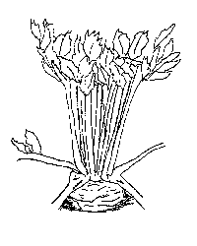 | 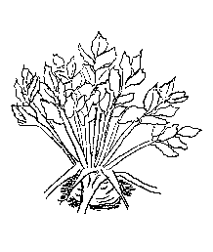 | 
1 | 3 | 5
прямостоячая | полупрямостоячая | горизонтальная

К 4. Головка корнеплода: диаметр

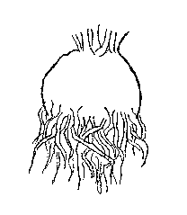

К 8, 9, 10, 11 и 13.

Листовая пластинка: длина (8)  Листовая пластинка: расстояние между первой и второй парами листочков (9)  Черешок: длина (10)  ширина (11)  Листовая пластинка: размер конечного листочка (13) | 8  9  10 | 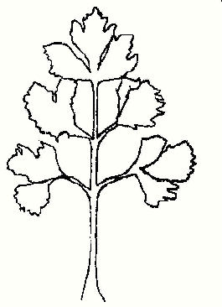 | 13  11

К 14. Листочек: форма кончиков края

 |  |  |  | 
1 |  | 2 |  | 3
заостренные |  | промежуточные |  | округлые

К 15. Листочек: частота краевых надрезов

 |  |  |  | 
3 |  | 5 |  | 7
редкие |  | средние |  | частые

К 16. Листочек: расположение долей

 |  |  |  | 
1 |  | 2 |  | 3
не соприкасаются |  | соприкасаются |  | перекрываются

К 18. Корнеплод: выступы

 |  |  |  | 
3 |  | 5 |  | 7
слабые |  | средние |  | сильные

Выступы - приподнятые/возвышающиеся вставки главных корней, которые приводят к усложнению формы, если наблюдать сверху.

К 21. Корнеплод: расположение боковых корней

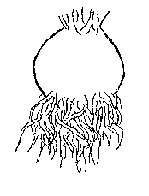 |  |  |  | 
3 |  | 5 |  | 7
низкое |  | среднее |  | высокое

К 24. Корнеплод: форма продольного сечения

 |  |  |  | 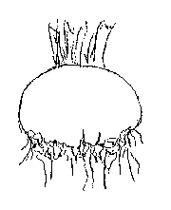
1 |  | 2 |  | 3
широкоэллиптический |  | округлый |  | обратно широкоэллиптический

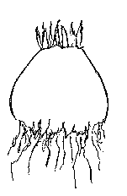 |  | 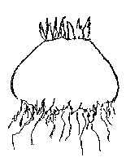
4 |  | 5
усеченно-конический |  | широко усеченно-конический

К 28. Корнеплод: ржавчина мякоти
Оценивают мякоть через час после разреза корнеплода в продольном сечении.

